远古生命遗迹（小学）
---------布谷鸟研学基地（营地）
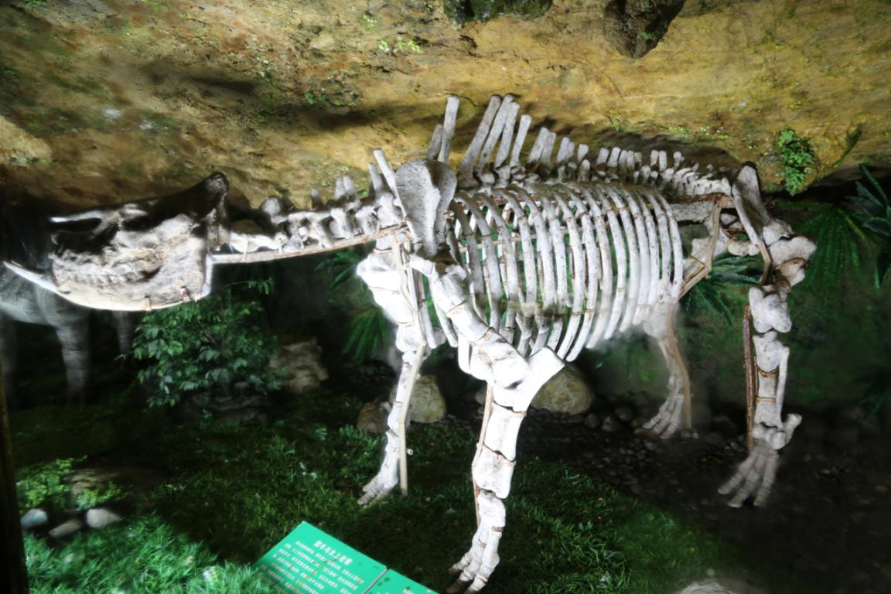

一、课程名称：远古生命遗迹
二、课程内容:
布谷鸟研学营地依托太清洞景区建立，太清洞是湖北西部地区最著名的岩溶洞穴之一，洞穴内不仅有光怪陆离、宏大优美的钟乳石景观，而且十分罕见地在其洞穴堆积物中发现了典型的哺乳动物化石骨架——大唇犀，同时，该洞穴周边的地层岩石也有不同时期的典型生物化石遗迹留存，这为学生近距离感受远古生命活动，并进一步学习生命演化、地质历史、化石形成的相关知识内容提供了重要的场所和条件。据此，景区研究开发了“远古生命遗迹”研学旅行课程。
重点：认识了解大唇犀牛的外形特点，激发学生对大自然的探索欲望。
难点：抓住大唇犀牛的外形特点，用陶泥捏出大唇犀牛的形态。
三、课程目标：
1.价值体认：培养学生的观察、分析、想象能力、激发学生对大自然古生物的热爱之情；
2.责任担当：通过大唇犀牛的灭绝，思考如何保护动植物；
3.问题解决：初步了解大唇犀牛的外形，生存环境、感受远古气息；4.创意物化：通过对大唇犀化石的观察，根据自己的见解和想法，用陶泥复原出自己心中大唇犀牛的形态。
四、课程时长：180分钟
五、适合学段：4-6年级
六、研学地点：大唇犀牛化石展示厅、实践教室
七、接待规模：50-100人
八、师资配备：每班配备1-2名研学导师、1名安全员
九、研学用具：研学导览图、大唇犀牛化石、陶泥、木质切割刀、木质修型笔、木质塑型木耙、金属刮片、砂纸、颜料
十、研学流程：

由导师将学生分组，每组5-10人，并选出组长，依次编号为1-5组；为学生发放研学导览图、化石倡议书，在导师的指导下，学生以地质科考员角色，根据导览图找到大唇犀化石的样品。（犀牛化石展示厅）（15分钟）
- 知识点导入：这是一具犀牛化石(大唇犀)，该物种生活在6500万，是犀牛的祖先。2016年3月，景区施工人员在清理洞口时，无意间发现，后经中科院古生物专家论证，这头犀牛化石距今150万年，其化石的发现对研究远古时期的中国古地理和古生物群分布与迁移有特殊意义。（犀牛化石展示厅） （15分钟）

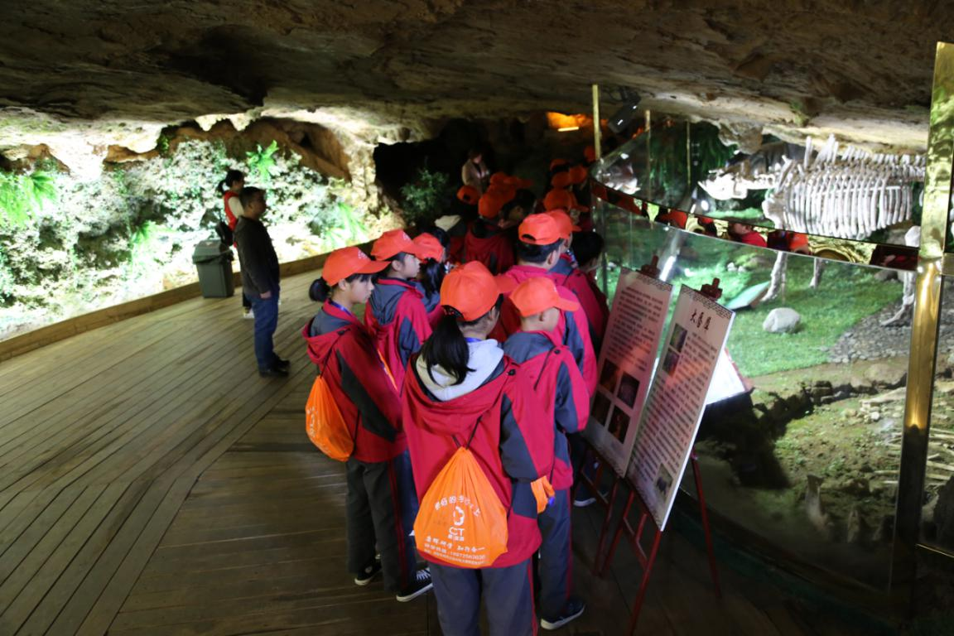
老师讲解互动：（85分钟）
（1）大唇犀牛化石的骨骼形态，灭绝原因；
（2）古生物化石形成的过程；
（3）大唇犀牛的生存习性，与现代犀牛之间的连系。
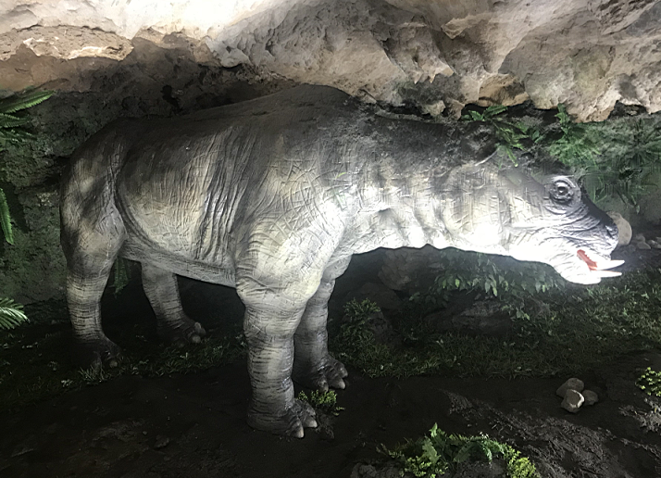

2.动手实践活动：通过对大唇犀的了解，各组发挥自己的想象力，在实践教室课桌上运用陶泥等教具还原自己心中的大唇犀牛；（实践教室）（40分钟）

3.成果展示:（15分钟）

（1）学生以小组为单位，分组展示陶泥作品，由导师进行评选优秀作品。
（2）动物保护大家谈：为了不让动物在我们这一代面临灭绝，为了让我们的子孙后代不会像今天的我们只能对着大唇犀的模型想象它的样子，我们应该怎么做？
（3）朗诵古生物化石保护倡议书。
4.研学效果评价：听课是否认真，参与活动是否积极，陶泥作品是否完成，是否具有创意性。（10分钟）
十一、研学评价：
按照《宜昌市研学旅行评价试行办法》规定，给予ABCD档次的评价。
十二、应急预案：流程参照布谷鸟研学基地安全指导
重点强调以下：
1.现场监控覆盖，现场研学导师实时关注课程动态，发现危险隐患及时排除调整；
2.景区设有安全指示牌，并配有保安为研学保驾护航；
3.现场工作人员协助进行安全管控且活动区域为封闭区域，确保安全无死角；
4、学生在实践活动中所使用的考古挖掘工具有专人统一保管分发；
5.基地配有医务室，在研学的过程中配备有专门的小医药箱，准备好创可贴、云南白药等常见药品。

